Міністерство освіти та науки України

Івано-Франківський Національний технічний університет нафти і газу

Кафедра Інженерії

програмного забезпечення

**Лабораторна робота №1**

“Ознайомлення з середовищем та базовими інструментами”

Виконав:

ст. гр. ІП-22-1

Токарєв С. О.

Перевірив:

Григорчук Л. І.

Україна

2025р.

**Завдання:**

1. Встановити необхідні бібліотеки та налаштувати середовище (Django + Vue Js)

2. Створити першу веб-сторінку.

3. Опублікувати проєкт на Github та Github Pages

**Виконання роботи:**

**1. Ініціалізація git**

За допомогою git init ініціалізовано порожній репозиторій та з

git add origin [git@github](mailto:git@github):retives/stud_assistant

встановлено з’єднання з github-репозиторієм.

**2. Створення віртуального середовища python**

У корні проєкту використано **python -m venv .venv** що створює віртальне середовтще python, де можна встановити потрібні бібіліотеки не торкаючись глобального python.

3. **Встановлення бібліотек**

Для виконання цієї роботи потрібні наступні бібліотеки та програми:

* VSCode
* Python (virtual environment)
* Django
* Nodejs
* Npm
* Vue
* Ollama

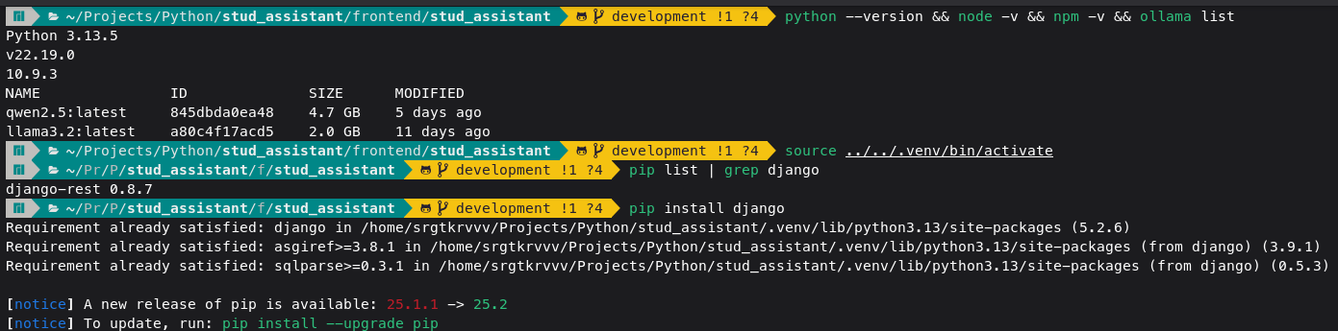На наступном скріншоті показані версії бібіліотек:

**4. Створення HTML-сторінки**

В базовому VueJs проєкті у файл App.vue введено код з розділу **Код Програми**. На даній сторінці створено основу чату яка буде використовуватись для підключення api мовної моделі.

**5. Запуск сервера**

З допомогою **npm run dev** було запущено девелопмент сервер за адресою

[**http://loclahost:5173**](http://loclahost:5173/)

6. Реультат виконання.

Наразі на сторінці